**Отчет**

**О проделанной профилактической работе в МКОУ « Акушинская СОШ №2»**

**« О пагубности идей экстремизма и терроризма»,**

**« Правила поведения учащихся в экстремальных ситуациях».**

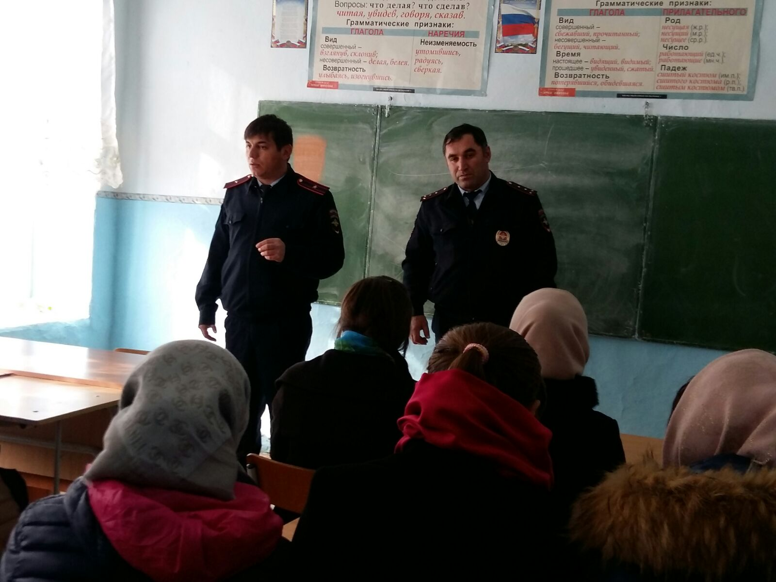

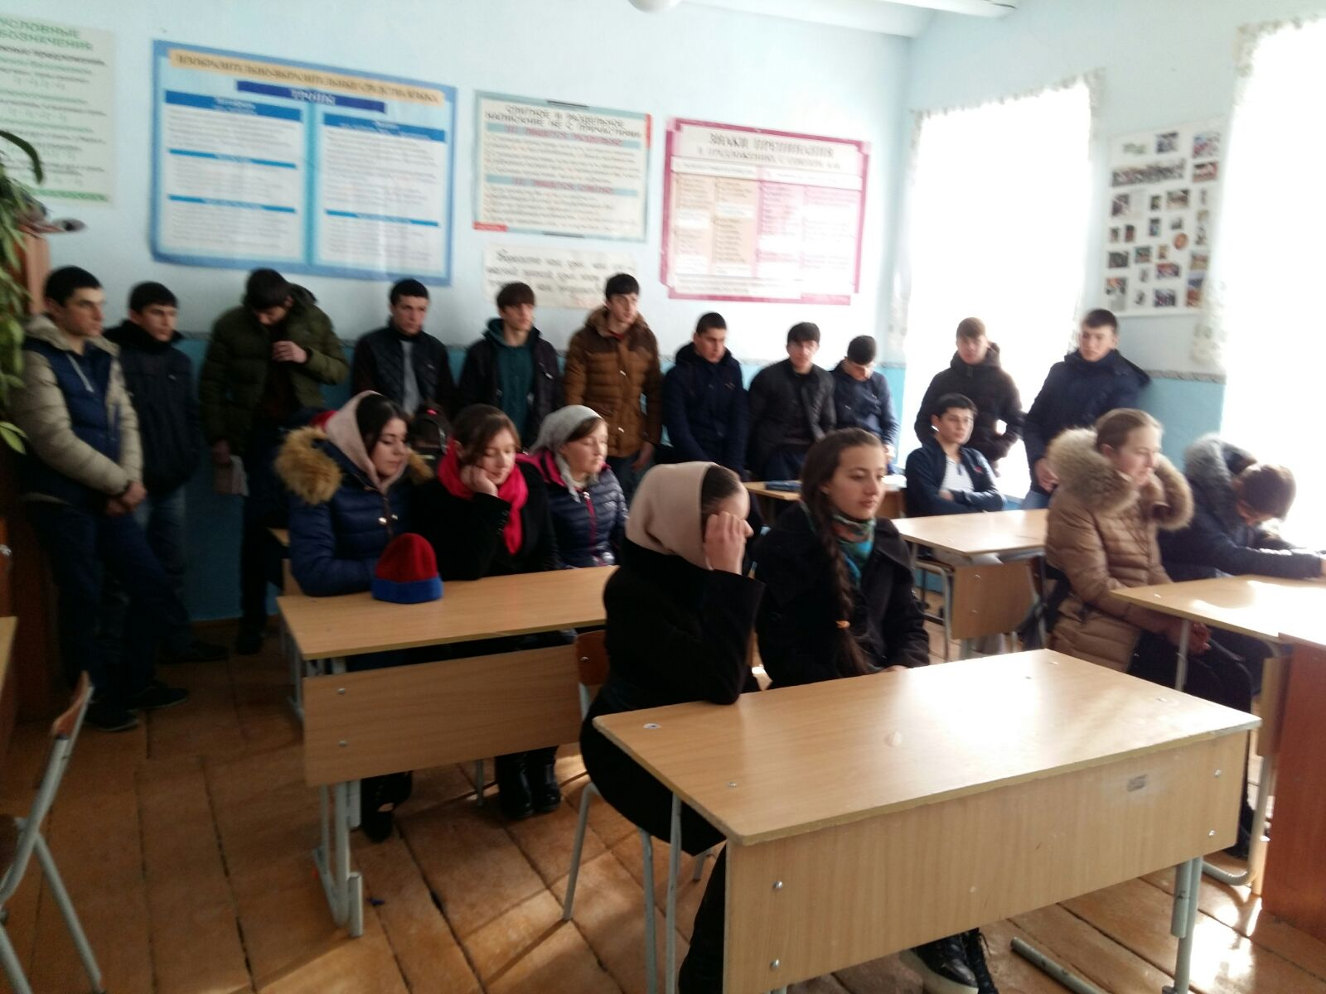

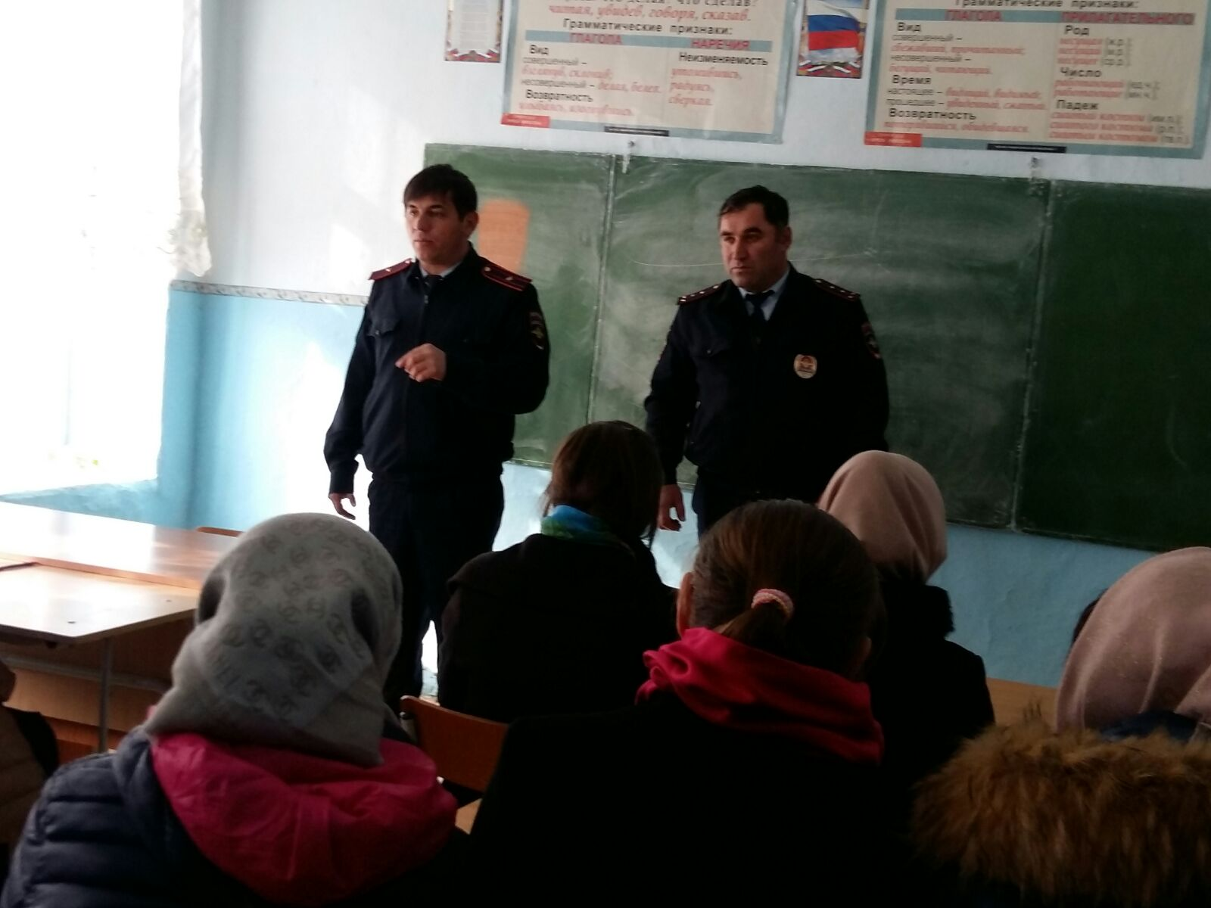

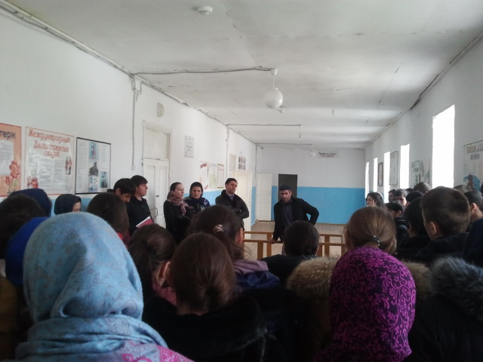 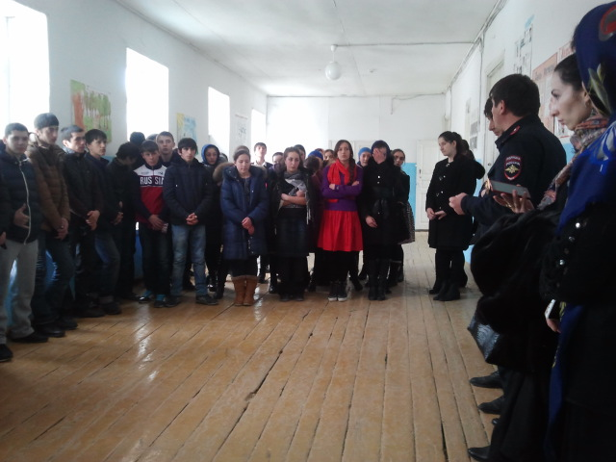

Директор Ризванов Т.М.